Тернопільська спеціалізована школа І-ІІІ ступенів №17
з поглибленим вивченням іноземних мов
Тернопільської міської ради Тернопільської області

Веселі і кмітливі юні інформатики
5 клас

Вчитель вищої категорії,
старший вчитель Муравицька О.В.

Тернопіль, 2014

Мета: систематизувати знання, уміння і навички; розвивати логічне мислення учнів, творчу ініціативу; спонукати до творчості під час розв’язування вправ; виховувати інтерес до Інформатики, практичну необхідність вивчати її.
Хід гри:
В е д у ч и й. Вітаю вас! О мандрівники! Настав час завітати в гості до королеви Інформатики та здобути головний скарб. Для цього нам потрібно пройти шлях на якому нам зустрінуться різні пригоди. Ой! Що це (стук в двері).
То це до нас на гру завітали підлеглі самої королеви Інформатики, щоб вас привітати з початком гри та побажати успіхів. Зустрічайте наших гостей!
( Під музику та оплески дітей на сцену виходять Монітор, Мишка, Системний Блок, Клавіатура)
А, Б, В, Г, Д і кома –  Всім мабуть уже відома  Така клавішна структура.  Звісно ж, це …………… | Я показую об’єкти,  Фото-, відеопроекти.  Я не плеєр, не мотор,  А звичайний - ……………
Якщо є складна робота,  Мусить бути лиш охота,  Бо зі мною буде толк,  Адже я – системний …………. | Я не нишпорю в коморах,  Не ховаюся по норах.  Ковзаю по столу трішки,  Бо комп’ютерна я …………..
Разом всіх ми вас вітаємо.
Перемоги вам бажаємо.
Головні скарби шукати -
Будемо вам помагати.
В е д у ч и й. Сьогодні зустріч проходить між командами «Кмітливі» і «Винахідливі». Прошу учнів розділитися на команди ( витягнути назву команди з мішечка). Запрошую команди зайняти свої місця. На зворотньому боці картки з назвою команди запишіть свої імена та прізвища і покладіть до скриньок на столах.
Кмітливі | Кмітливі | Кмітливі
Кмітливі | Кмітливі | Кмітливі
Винахідливі | Винахідливі | Винахідливі
Винахідливі | Винахідливі | Винахідливі

А яка ж гра без журі? Знайомтесь:…
Монітор Повага вам, судді!
Мишка. Привіт вам, журі!
Системний Блок. Та тільки суворо ви їх не судіть!
Клавіатура. І смійтеся з того, що викличе сміх.
Р а з о м. Сміятися голосно – суддям не гріх.
В е д у ч и й. Слово нашим учасникам:
1 учасник: Переможцям не хвалитись,  Усім іншим не ревти.  Просимо журі не спати –  Справедливо рахувати | 2 учасник: Ви скажіть нам журі,  Що ми маєм показати.  Щоби ви допомогти  Перемогу нам дістати.
3 учасник: Бали нам – це головне!  Будем вас ми просити,  Щоб ви правильно змогли  Їх між нами поділити. | 4 учасник: З інформатикою дружим,  І комп`ютер любим дуже,  Перешкоди всі здолаєм -  Швидше в путь ми вирушаєм

В е д у ч и й. Ось і настав час розпочати подорож.
В е д у ч и й. Перший крок– розминка команд. Щоб команди краще пізнали одна одну, подається 10 запитань. Якщо одна команда або хоча б один член команди знає відповідь, дає її відразу( піднімає руку).Якщо ні, на роздуми дається 30 с. За кожну правильну відповідь команда отримує один бал.

- Що важче 1 кг заліза чи 1 кг сіна? (Однакові)

- Одна нога і шапка, а голови немає. (Гриб.)

- Штучка – одноручка, носик стальний, а хвостик лляний. (Голка.)

- Дві дощечки, дві сестри несуть мене з гори. (Лижі.)

- Під дахом чотири ноги, на даху – суп та ложки. (Стіл.)

- Чотири ноги, сто голок несе, а шити не вміє. (Їжак.)

- Сім братів віком рівні, іменами різні. (Дні тижня.)

- Цей кінь не їсть вівса, замість ніг – два колеса. (Велосипед.)

- Шість ніг без копит, ходить, та не стукає, літає, а не птах, може до гори ногами сидіти. (Муха.)

- Хто за рік чотири рази перевдягається? (Земля.)

Інсценівка « На уроці математики ». (На сцену виходять два учня.)
Учитель: Розв`язувати задачу до дошки йде ... Поліщук.
Учень Поліщук виходить до дошки.
Учитель: Слухай уважно умову задачі. Тото купив 1 кілограм цукерок, і мама - ще 2 кілограми. Скільки ...
Учень Поліщук йде до дверей.
Учитель: Поліщук, ти куди?!
Учень Поліщук: Додому побіг, цукерки їсти !

В е д у ч и й. Наступний крок– художній. ( один з учнів виймає зі скриньки на столі картку з прізвищем учня, що буде працювати з графічним редактором)
Завдання: намалювати вітальну листівку для королеви Інформатики.(15 б).

В е д у ч и й. Поки ці діти творять, для всіх останніх інший конкурс – на перевірку вашої уваги. ( 30с учні дивляться на плакат із зображеннями різних пристроїв. Потім вони повинні записати назви пристроїв комп’ютера, які запам`ятали. Кожен вірно записаний пристрій – 1 бал).
 | 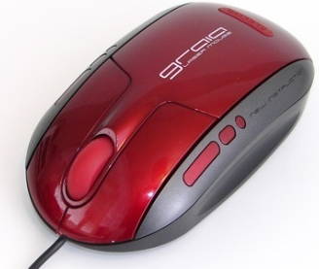
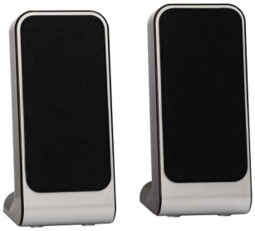 | 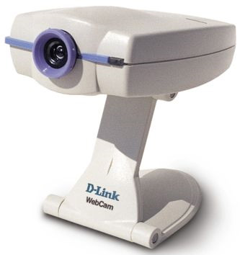
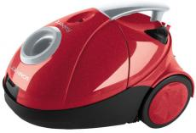 | 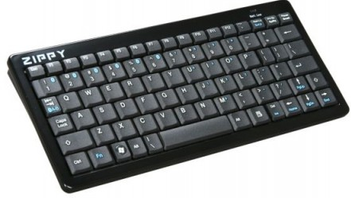
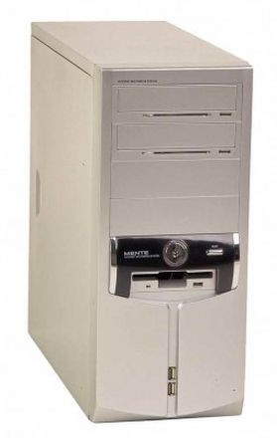 | 
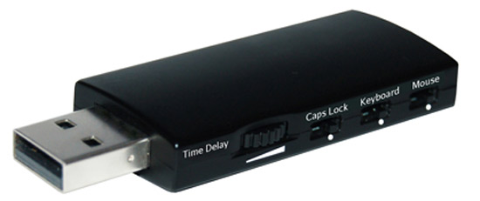 | 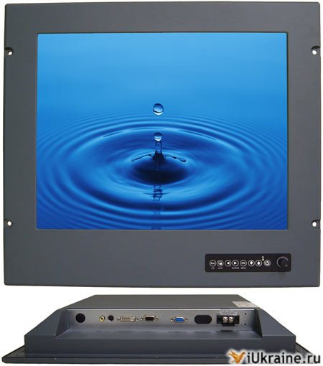

Фізкультхвилинка
Всі піднесли руки – раз!
На носках стоїть весь клас,
Два присіли, руки вниз,
На сусіда подивись.
Раз! – і вгору,
Два! – і вниз,
На сусіда подивись.
Будем дружно ми вставати,
Щоб ногам роботу дати.
Раз – присіли, два – піднялись.
Хай мужніє ваше тіло.
Хто старався присідати,
Може вже відпочивати.

В е д у ч и й. Наступний крок – подорож у світ слова. ( один з учнів виймає зі скриньки на столі картку з прізвищем учня, що буде працювати з текстовим редактором)
Завдання: швидше і грамотніше набрати привітання королеві Інформатиці (15 б. Кожна помилка – мінус 1 бал).

Ти стала королевою наук –
Потрібна нам ти скрізь, завжди і всюди.
Без інформатики ми нині, як без рук.
З тобою з казки дійсність творять люди.

В е д у ч и й. Всім останнім пропоную ввімкнути свою логіку і розгадати наступні ребуси. (кожен ребус – 2 бали).
Підказка: посуд.  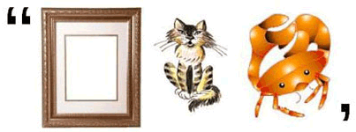  макітра | Підказка: гарно хрумтить.    морква
Підказка: коли у газди все гаразд.  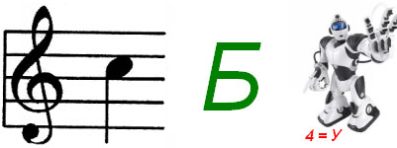  добробут | Підказка: чудове природне явище.    веселка
Підказка: чи то страва, чи то риба або, навіть, чуприна.    оселедець | Підказка: радість на обличчі.    усмішка
Підказка: один з днів тижня.    неділя | Підказка: зірковий прогноз.  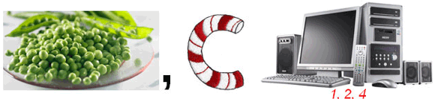  гороскоп

Рекламна пауза
Ви ще не в білому? Тоді ми йдемо до вас. (Крейда.)
Клац…І життя продовжується. (Степлер.)
Передостаннє слово техніки. (Калькулятор.)

В е д у ч и й. Наступний крок – теоретичний. Вам потрібно дати правильні відповіді на тестові завдання (кожна вірна відповідь – 1 бал).
1. Користувач, який намагається отримати незаконний доступ до інформації, називається…
а) байкером
б) рокером
в) хакером
г) кіллером

2. Без чого не можуть працювати пристрої ПК?
а) джойстика
б) клавіатури
в) драйвера
г) буфера
3. До пристроїв введення інформації відноситься…
а) монітор
б) навушники
в) материнська плата
г) клавіатура

4. Без якої «тваринки» не може обійтись користувач комп'ютера?
а) кішки
б) мишки
в) жучки
г) білочки

5. Пристрій для виведення звукової інформації з ПК – це…
а) модем
б) мікрофон
в) колонки
г) монітор

6. Як називається «указка» на екрані монітора?
а) турист
б) курсор
в) провідник
г) вказівник

7. До пристроїв введення інформації належить…
а) мікропроцесор
в) джойстик
б) принтер
г) монітор
8. Куди «викидають» непотрібні програми, файли, папки?
а) в кошик
б) у відро
в) за вікно
г) на смітник

Лунає музика. До класу заходить королева Інформатика.
Добрий день, діти !
Шлях великий ви пройшли,
Та мене ви все ж знайшли,
Будемо тепер дружити
З вами ще багато літ.
Інформатика вам допоможе
Пізнавати білий світ.

Вчитель: От і закінчилася наша подорож. Чи сподобалася вона вам ? Журі оголошує результати.
Тепер я відкрию скриньку зі скарбами, які ми здобули під час своєї довгої мандрівки країною Інформандією. Діти як ви думаєте, що тут(підказка – Те, що за плечима не носити)?
( відкриваємо скриньку і отримуємо скарби).
ВМІННЯ ПРАЦЮВАТИ З ГРАФІЧНИМ РЕДАКТОРОМ
ВМІННЯ ПРАЦЮВАТИ З ТЕКСТОВИМ РЕДАКТОРОМ

ВМІННЯ РОЗВ`ЯЗУВАТИ ЛОГІЧНІ ЗАДАЧІ

ЗНАННЯ ПРО ПРИЗНАЧЕННЯ КОМП`ЮТЕРНИХ ПРИСТРОЇВ
ВМІННЯ ВИСЛОВЛЮВАТИ СВОЮ ДУМКУ
ВМІННЯ ПРАЦЮВАТИ ЗІ «СКАРБНИЦЕЮ ЗНАНЬ»

ВМІННЯ СЛУХАТИ СВОЇХ ТОВАРИШІВ

РОЗВИТОК АЛГОРИТМІЧНОГО МИСЛЕННЯ

ВМІННЯ ПРАЦЮВАТИ В КОМАНДІ

БУТИ УСПІШНИМ УЧНЕМ

ОТРИМУВАТИ ЗАДОВОЛЕННЯ ВІД
НАВЧАННЯ

РАДІТИ УСПІХАМ СВОЇХ ТОВАРИШІВ

